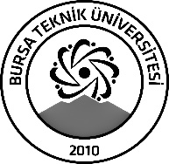 | BURSA TEKNİK ÜNİVERSİTESİ  LİSANSÜSTÜ EĞİTİM ENSTİTÜSÜ
ÖĞRENCİ BİLGİLERİ
Adı- Soyadı |  | Esma Nur Yılmaz
Anabilim Dalı |  | Gıda Mühendisliği
Danışmanı |  | Doc.Dr. Rasim Alper Oral
SEMİNER BİLGİLERİ
Seminer Adı |  | Mikroalglerin Doğal Fonksiyonel Gıda ve Nutrasötik Kaynağı Olma Potansiyeli
Seminer Tarihi |  | 13/01/2023
Seminer Yeri |  | 348 E Blok | Saat: 10:00
Online Toplantı Bilgileri
Açıklamalar:

- Bu form doldurularak seminer tarihinden en az 3 gün önce enstitu@btu.edu.tr adresine e-mail ile gönderilecektir.

